*Мета роботи*: ознайомлення з програмою САПР PROTEUS (ISIS), вивчення її інтегрованої оболонки, бібліотеки елементів, моделювання RL-, LR- ланок в часовій і частотній областях.

Результати розрахунку LR-ланки:

$$\dot{K}\left(jω\right)=\frac{R^{2}}{R^{2}+ω^{2}L^{2}}-\frac{jωLR}{R^{2}+ω^{2}L^{2}}$$

$$\left|\dot{K}\left(jω\right)\right|=\frac{R}{\sqrt{R^{2}+ω^{2}L^{2}}}$$

Частота зрізу: $ω_{зр}=\frac{R}{L}$ $f=200 Гц$

$$\dot{φ}\left(jω\right)=arctg \frac{-ωL}{R}$$

Результати моделювання в частотній області:

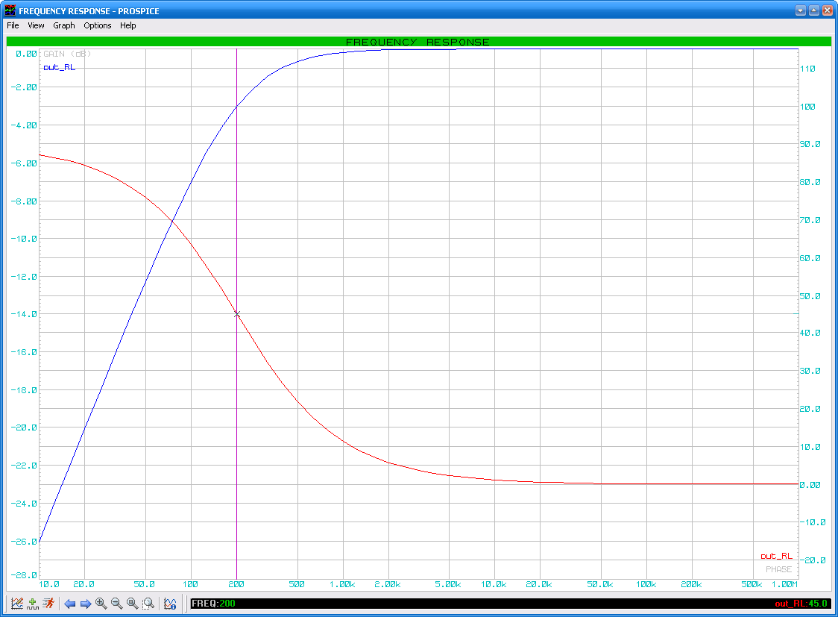RL-ланка

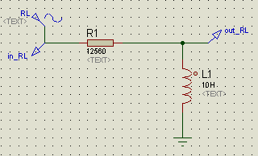

LR-ланка

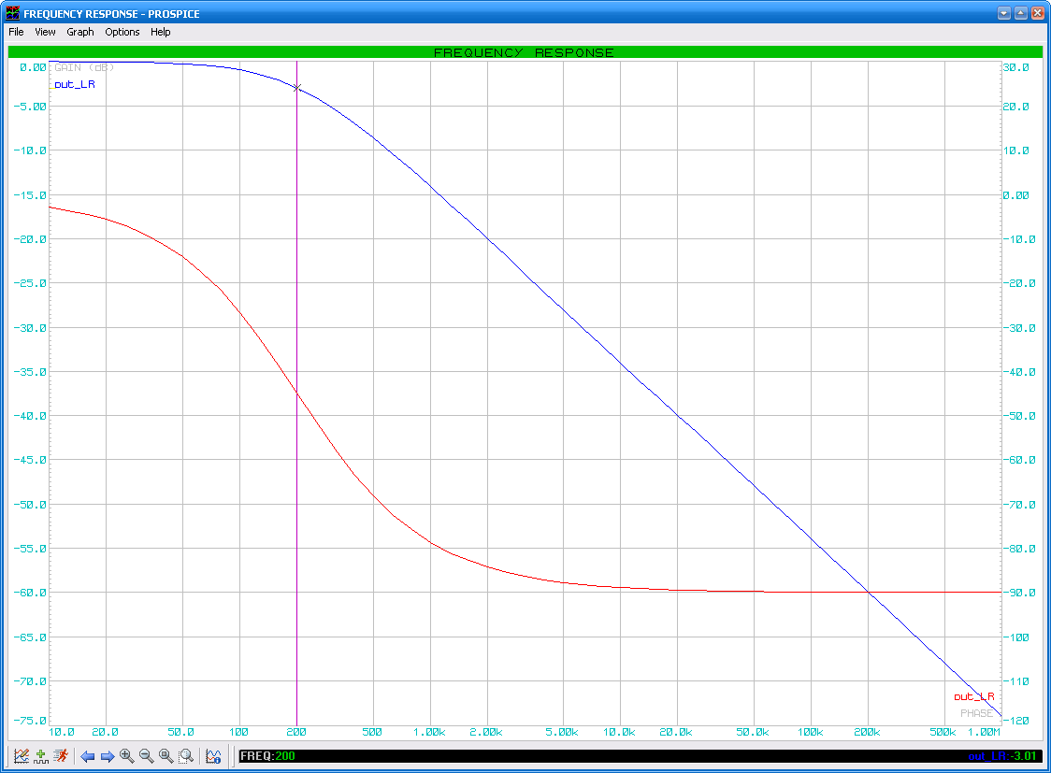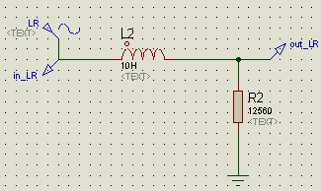**Висновок**: в результаті виконання роботи було промодельовано LR- та RL-ланки та отримано відповідні графіки.